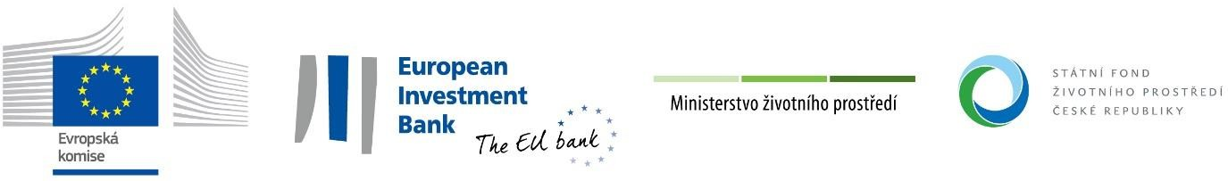

Dodatek č. 1
ke smlouvě č. 7221300001
o poskytnutí podpory
ze Státního fondu životního prostředí České republiky

Smluvní strany

Státní fond životního prostředí České republiky
se sídlem: Kaplanova 1931/1, 148 00 Praha 11
korespondenční adresa: Olbrachtova 2006/9, 140 00 Praha 4
IČO: 00020729
zastoupený: Ing. Petrem V a l d m a n e m, ředitelem SFŽP ČR (dále jen „Fond“)

a

obec Pržno
kontaktní adresa: Obecní úřad Pržno, č.p. 201, 739 11 Pržno
IČO: 00494216
zastoupená: Petrem B l o k š o u, starostou (dále jen „příjemce podpory")

se dohodly na této změně a doplnění smlouvy č. 7221300001 o poskytnutí podpory ze Státního fondu životního prostředí České republiky ze dne 19. 12. 2023 (dále jen „Smlouva“):

- V článku IV bod 1) písm. f) Smlouvy se text mění takto:
„předloží Fondu současně s žádostí o platbu podklady k ZVA podle čl. čl. 14.4 Výzvy, a to nejpozději do 3 měsíců, počítáno od celého kalendářního měsíce, následujícího po dni, kdy tato Smlouva nabude účinnosti,“

- Ostatní ustanovení Smlouvy se nemění.

- Příjemce podpory souhlasí se zveřejněním celého textu Smlouvy, včetně tohoto dodatku, v registru smluv podle zákona č. 340/2015 Sb., o zvláštních podmínkách účinnosti některých smluv, uveřejňování těchto smluv a o registru smluv (zákon o registru smluv), pokud zveřejnění Smlouvy nebo tohoto dodatku tento zákon ukládá.

- Tento dodatek je vyhotoven v jednom elektronickém vyhotovení, podepsaném zaručenými elektronickými podpisy zástupců smluvních stran, popřípadě je vyhotoven ve dvou listinných exemplářích a podepsán vlastnoručně; každý exemplář má platnost originálu. Každá smluvní strana obdrží jeden exemplář.

V: V Praze dne:

dne:

…………………………………………….. ...............…………………………………… zástupce příjemce podpory zástupce Fondu

